16.01.2019г. на отделении «ОиПП» проведены классные часы
в группах 104, 302.
Тема классного часа: «Творчество В.Высоцкого».

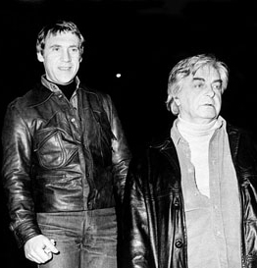

После окончания в 1960 году учебы в школе-студии МХАТа В.Высоцкий некоторое время работал в театре имени А.С. Пушкина затем в Театре миниатюр. Он играл в эпизодах, в массовке, радости от сцены не получал.
В 1964 году Владимир Высоцкий приходит в Театр на Таганке, который по выражению самого Высоцкого, стал для него "своим театром".
Так начался творческий путь Высоцкого в Театре на Таганке.

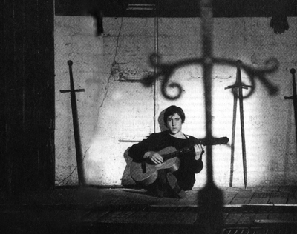
Гамлет, Галилей, Пугачев, Свидригайлов - целая палитра образов, созданных вместе с Юрием Любимовым.
Любимов поставит и последний спектакль с Высоцким - прощание Владимира Семеновича со зрителями...
Однако в театре не всегда все шло гладко.
Почти отеческое отношение Юрия Любимова к Высоцкому и всегда прощавшиеся ему проступки, вызывали зависть коллег-актеров, за исключением нескольких друзей Высоцкого - В.Золотухина, А. Демидовой.

Данное мероприятие проведено библиотекарем Л.Н. Коваленко
Во время проведения классного часа использовались такие методы как: показ презентации.

